美国悔棋了？

原创 有里儿有面 [有理儿有面](javascript:void(0);)

**有理儿有面**

微信号 youli-youmian

功能介绍 你说是不是

2022-01-24[原文](https://mp.weixin.qq.com/s?__biz=Mzg3MjEyMTYyNg==&mid=2247552011&idx=1&sn=2cfefa5aff5d9cbc6d54222625ef748d&chksm=cef6587ef981d16812c5d74640f1aacce4487d3fe1519087f4ed9e2f0e669ffbc2b4dcdfce37&scene=27#wechat_redirect&cpage=12) 发表于

收录于合集





**全文共2140字，图片12张，预计阅读时间为7分钟。**

**文章首发于“有理儿有面”（youli-youmian），欢迎大家在朋友圈和微信群转发。**

**公众号及其他平台转载请在后台留言。**



▼

近日，英国《金融时报》引述多位知情人士消息称，美国国务院建议立陶宛将“台湾代表处”更名为“台北代表处”，以缓和与中国的紧张气氛，因为美国认为代表处的名称给了中国“打压”立陶宛的机会。

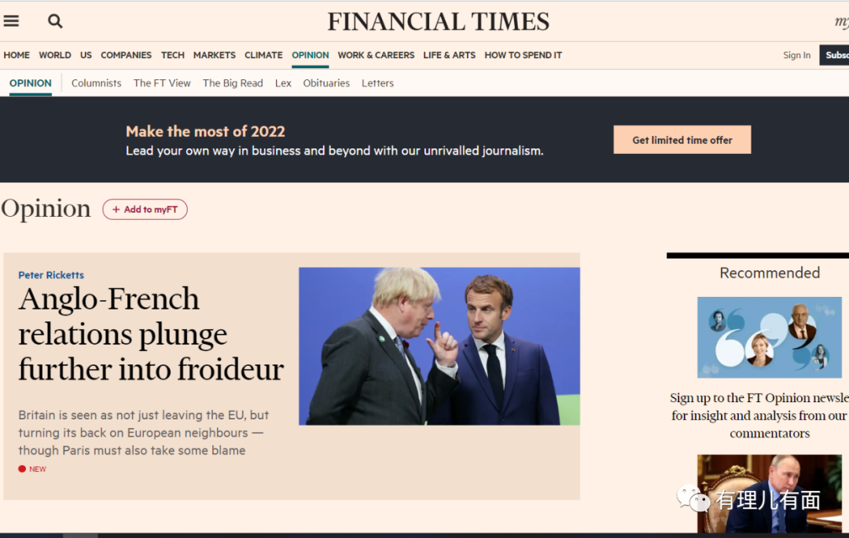

此报道一出，小伙伴们惊呼，美国这是悔棋了？

正如所料，美国就算是真的悔棋了，也肯定不会对外承认这一说法的。白宫方面和立陶宛外交部同时驳斥了这一消息，称此为“假讯息”，并表示“任何主张其他建议的人，都不能如实反映美国与立陶宛之间的讨论，美国支持立陶宛主权决定，尊重且支持立陶宛与台湾加强双边关系和务实合作的努力”。

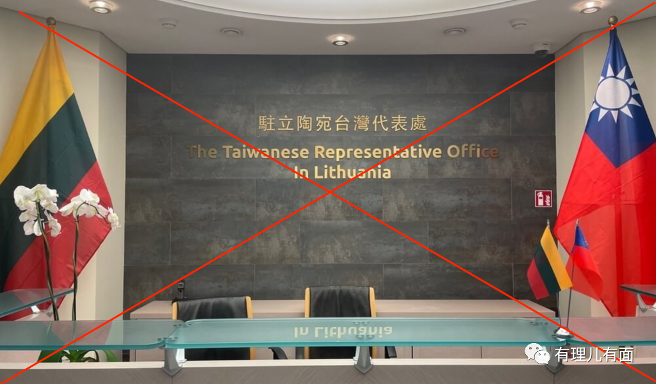

不管这个消息是真是假，但是立陶宛这颗美国棋子当的，着实有点委屈。

**内外交困的立陶宛**

为了抱美国的大腿，立陶宛甘当棋子，不顾中国强烈反对，坚持在首都维尔纽斯开设“驻立陶宛台湾代表处”。中国反复交涉无果后，在政治、经济上对其打出了一系列组合拳，立陶宛很快就招架不住了。

经济上，立陶宛一个月遭受数十亿的巨大损失，其向欧盟求援，得到的回复却是，欧盟委员会只能在评估中方行动且各成员国达成一致后才会提供援助。

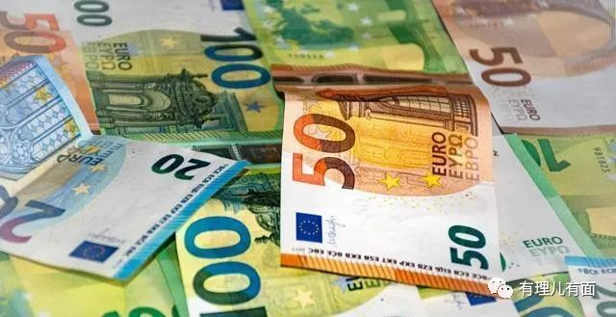

军事上，要求被殖民，邀请美国在立陶宛永久驻军。收到的却是口头答应和一纸“互惠国防采购协议”，美国不过是为了方便向立陶宛推销军火罢了。

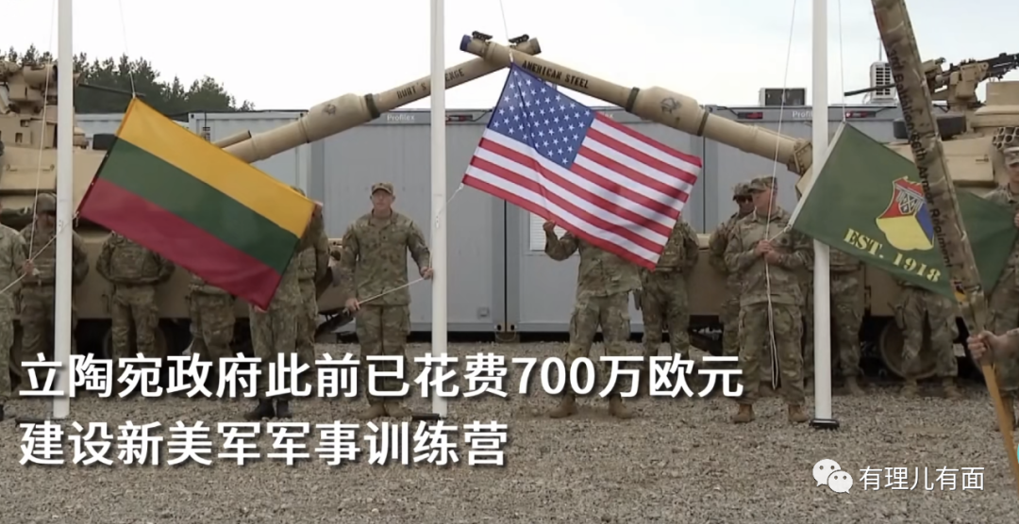

政治上，引起国内不小的分歧，立陶宛总统瑙塞达公开认错，可总理希莫尼特却称对总统的言论“感到失望”。民调显示，国内对立陶宛希莫尼特政府的支持率大幅度下跌。

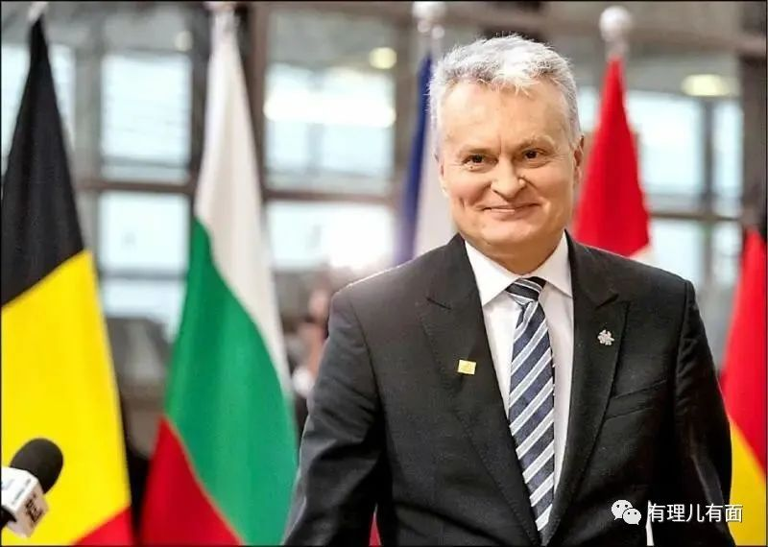

就在立陶宛因错误的对华政策付出巨大代价而叫苦连天的时候，又有一个国家想要“效仿”立陶宛，甘当美国的棋子。

**第二个“立陶宛”？**

斯洛文尼亚总理扬沙近日接受印度媒体视频采访时公开宣称，正与台湾民进党当局进行沟通，建立所谓“代表处”，并狂言中国对立陶宛的反击“吓不倒”斯洛文尼亚。他还公然支持“台独”，称“如果台湾人想要独立生活，我们也会支持他们的立场”，甚至直呼台湾是一个“民主国家”，支持台湾加入世界卫生组织。

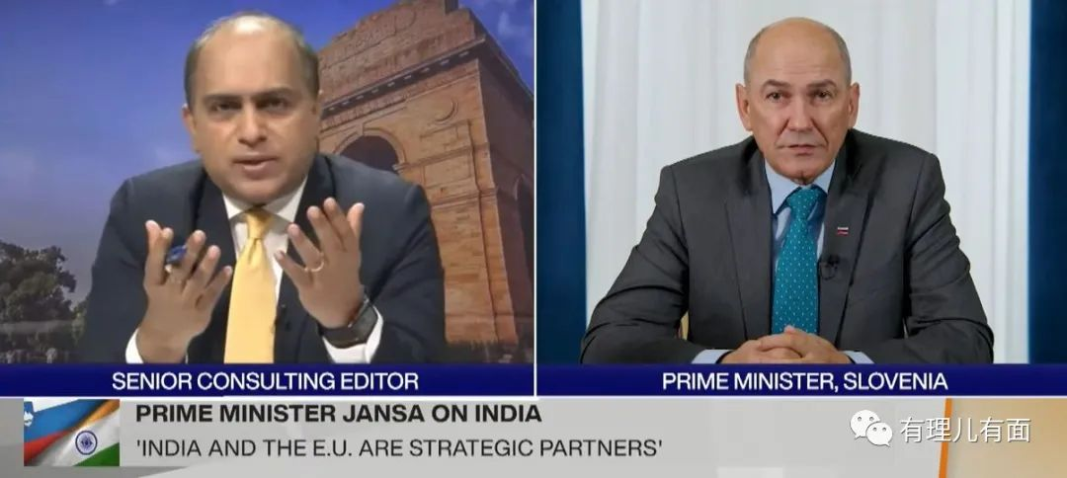

扬沙公然挑战一个中国底线，粗暴干涉中国内政，这是图什么呢？有理哥认为，可能有几个方面的原因：

一是和扬沙本人政治立场有关系。斯洛文尼亚是前南斯拉夫的加盟共和国，在前南斯拉夫时期，扬沙就是个异见分子，在斯洛文尼亚寻求独立的过程中，还担任所谓的国防部长并参加了十日战争。1993年起担任斯洛文尼亚民主党主席，也就是现在的执政党。扬沙的政治履历造成了他对社会主义国家存在偏见。另外，现任政府支持率目前跌至19%，扬沙可能想通过打台湾牌，搞个人政治投机，向美国递交“投名状”。

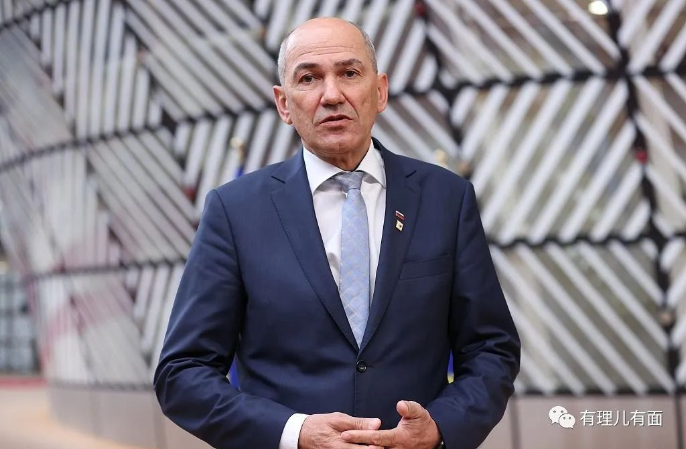

二是与斯洛文尼亚在欧盟阵营中的地位有关系。与立陶宛类似，斯洛文尼亚也是前社会主义国家，属于欧盟的新成员。虽然是个小国，但也想从中找存在感。去年下半年，斯洛文尼亚担任欧盟轮值主席国期间，政治欲望膨胀，就曾游说欧盟其他成员国，与立陶宛一起抵制中国的“压力”，不能向贸易“威胁”屈服。它希望通过强硬的对华表现来迎合美西方的立场，提升自己在欧盟中的地位和影响力。

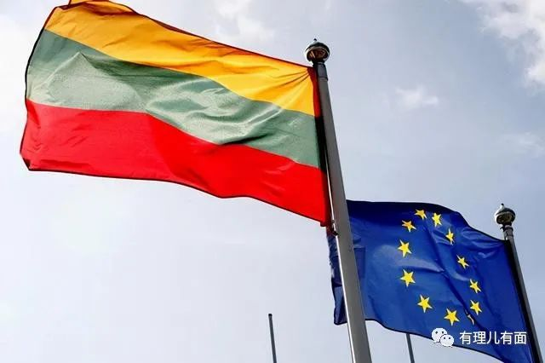

三是与经济情况有关。斯洛文尼亚这个国土面积只有立陶宛三分之一，人口200多万的中欧小国，毗邻匈牙利、奥地利、意大利等国家，人均GDP却达2.8万美元，属于发达国家。经济发展和民生水平比较高，经济主要依赖德国的汽车工业，因此斯洛文尼亚认为自己经济好是得益于欧盟，2021年和中国的双边贸易额虽然增长了47.7%，但还是相对较少。因此斯洛文尼亚认为不会受到中国的制约，一旦有政治上的需要，也不需要在意中国的反应。

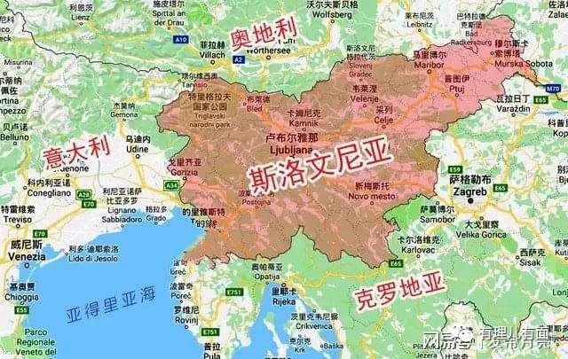

针对扬沙发表的错误涉台言论，斯洛文尼亚国内一片哗然，对其发出的批评声音此起彼伏。

斯洛文尼亚总统火速来救场，表示斯始终坚持一个中国原则；国民议会外交政策委员会成员称“这是斯洛文尼亚总理的个人立场，不能代表斯洛文尼亚共和国”；斯洛文尼亚-中国商务委员会，强调了稳定斯中两国政治关系的重要性，并认为两国间经济关系应当保持非政治化；其议会最大的两个反对党则发表声明批评了总理扬沙，担忧其不当言论将损害本国利益，影响到政治和经济。

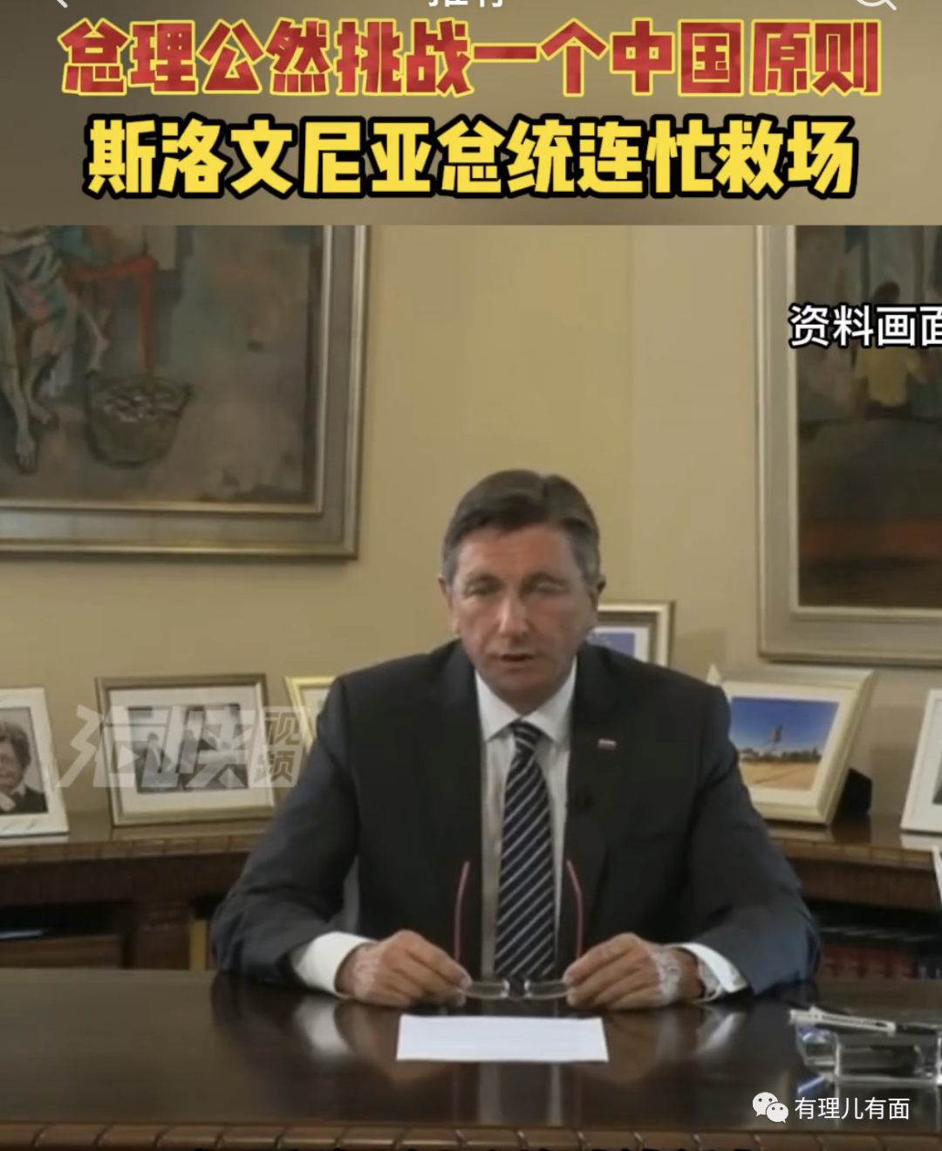

从这些反应来看，斯洛文尼亚可是比立陶宛要聪明多了，希望它知错立即改正，不要成为第二个“立陶宛”。

**欧盟支持难实现**

那么，在坏榜样的示范下，接下来会不会有第三个、第四个“立陶宛”呢？

有理哥觉得，中国对立陶宛的制裁后果会在2022年进一步显现，看到这种情况，有意想做美国棋子的国家和政客，恐怕也会望而却步了，更何况还有做正面示范的小伙伴呢。

近日，波兰总统杜达出人意料地宣布参加北京冬奥会，还向媒体宣称：“继续简单地为了取悦美国而批评中国不符合波兰的利益。”要知道，波兰传统上一直是欧洲最热心的亲美国家之一。

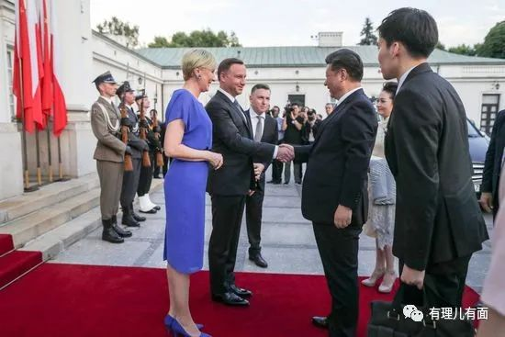

此外，中国国务委员兼外长王毅与爱沙尼亚外长举行了视频会议，双方表示要加强经济合作。

这两件事可是给立陶宛一记重重的耳光，还在期望整个欧盟对其提供声援的立陶宛，万万没想到等来的却是两个亲密盟友跟中国亲近的消息。这让欧盟采取共同立场的希望彻底破灭了。

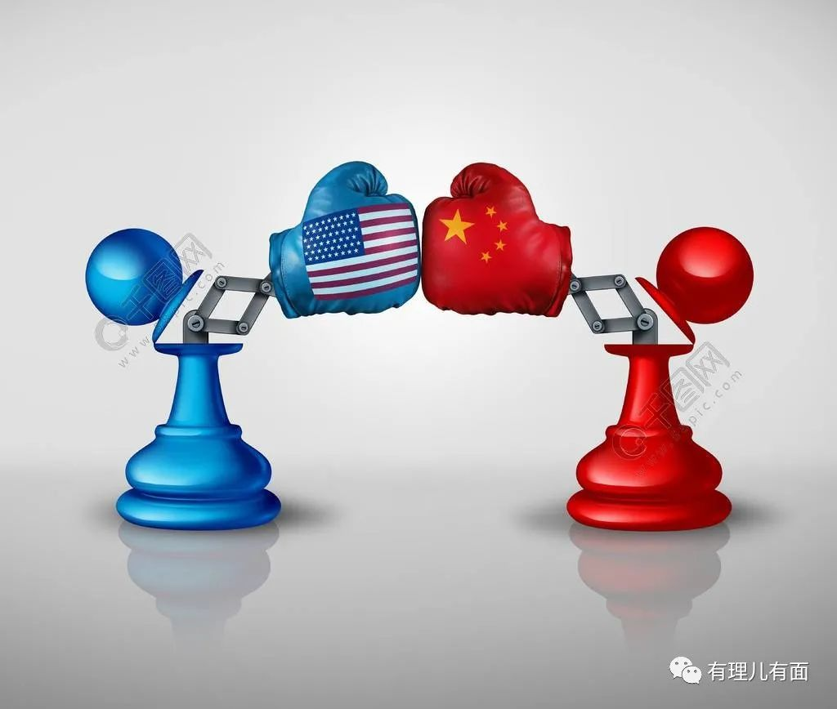

有理哥还是奉劝那些在美国遏华战略中甘当棋子的国家和政客，不要为了自己的政治目的，只顾盲目跪舔美国，最终苦了企业、乱了国家，还将自己推上孤立无援的境地。

**图片源自网络**





**关注公众号：**

**有理儿有面**

**理   性｜   揭   秘｜   探   讨**







有里儿有面

**微信扫一扫赞赏作者** **赞赏**

已喜欢，对作者说句悄悄话

取消

**发送给作者**

**发送**

最多40字，当前共字

 人赞赏

上一页 1/3 下一页

长按二维码向我转账

受苹果公司新规定影响，微信 iOS 版的赞赏功能被关闭，可通过二维码转账支持公众号。

### 精选留言

用户设置不下载评论